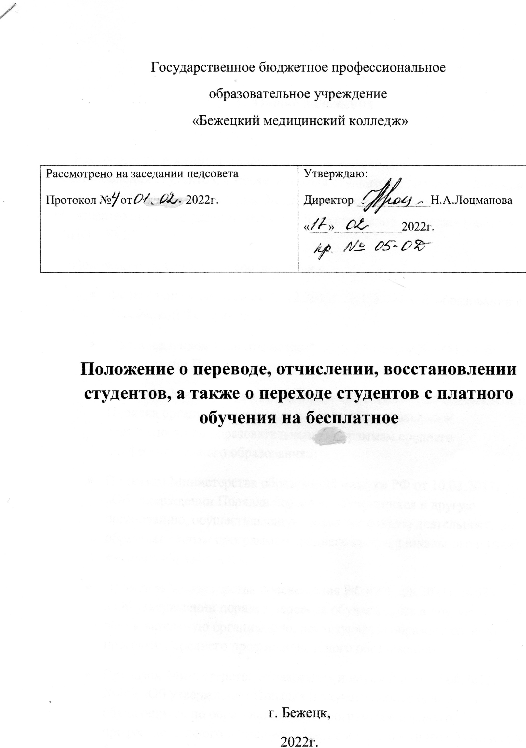
Государственное бюджетное профессиональное
образовательное учреждение
«Бежецкий медицинский колледж»

Рассмотрено на заседании педсовета  Протокол № от января 2022г. | Утверждаю:  Директор ____________Н.А.Лоцманова  «___»___________2022г.

Положение о переводе, отчислении, восстановлении студентов, а также о переходе студентов с платного обучения на бесплатное

г. Бежецк,
2022г.

- Общие положения

Настоящее положение определяет порядок перевода, отчисления и восстановления студентов, а также перехода студентов с платного обучения на бесплатное в государственном бюджетном профессиональном образовательном учреждении «Бежецкий медицинский колледж» (далее – ГБПОУ БМК).
Положение разработано в соответствии с:
- Федеральным законом от.29.12.2012г. №273-ФЗ «Об образовании в Российской Федерации»;
- Постановлением Правительства РФ от15.09.2020г.№1441 « Об утверждении Правил оказания платных образовательных услуг»
- Приказом Минобрнауки РФ от 14.06.2013г. №464 «Об утверждении Порядка организации и осуществления образовательной деятельности по образовательным программам среднего профессионального образования»;
- Приказом Министерства образования и науки РФ от 10.02.2017г. «Об утверждении Порядка перевода обучающихся в другую организацию, осуществляющую образовательную деятельность по образовательным программам среднего профессионального и (или) высшего образования»;
- Приказом Министерства просвещения РФ от 06.08.2021г. №533 « Об утверждении порядка перевода обучающихся в другую образовательную организацию, реализующую образовательную программу среднего профессионального образования»;
- Приказом Министерства образования и науки РФ от 06.06.2013г №443 «Об утверждении Порядка и случаев перехода лиц, обучающихся по образовательным программам среднего профессионального и высшего образования, с платного обучения на бесплатное»;
- Приказом Министерства образования и науки РФ от 13.06.2013г.
№ 455 «Об утверждении Порядка организации и оснований предоставления академического отпуска обучающимся»;
- Приказом Министерства образования и науки Российской Федерации от 15.03.2013г. № 185 «Об утверждении Порядка применения к обучающимся и снятия с обучающихся мер дисциплинарного взыскания»;
- Письмом Минобрнауки РФ от 04.06.2015г. № 06 – 656 «Законодательное и нормативно – правовое обеспечение среднего профессионального образования в части приема, перевода и отчисления обучающихся (ответы на вопросы);
- Уставом государственного бюджетного профессионального образовательного учреждения «Бежецкий медицинский колледж».
Настоящее положение разработано с целью нормативно – правового обеспечения порядка оформления документов и проведения процедур перевода, отчисления и восстановления студентов, а также их перехода с платного обучения на бесплатное в соответствии с действующим законодательством в сфере образования.
2 Порядок перевода студентов
2.1 Порядок перевода студентов, обучающихся по образовательным программам среднего профессионального образования из других образовательных организаций в государственное бюджетное профессиональное образовательное учреждение «Бежецкий медицинский колледж» .
2.1.1 Перевод может осуществляться в период летних или зимних каникул, до начала семестра.
2.1.2 Перевод осуществляется при наличии вакантных мест, имеющихся в Колледже для перевода студентов из других образовательных организаций.
2.1.3 Перевод студентов может осуществляться с программы подготовки специалистов среднего звена на программу подготовки специалистов среднего звена или с программы подготовки квалифицированных рабочих, служащих на программу подготовки специалистов среднего звена.
Перевод осуществляется при наличии образования, требуемого для освоения соответствующей образовательной программы.
2.1.4 Перевод на обучение за счет бюджетных ассигнований осуществляется: при отсутствии ограничений, предусмотренных для освоения соответствующей образовательной программы за счет средств бюджета Тверской области ( если обучение по соответствующей образовательной программе не является получением второго или последующего соответствующего образования);
в случае, если общая продолжительность обучения студента не будет превышать более, чем на один учебный год срока освоения ППССЗ, на которую он переводится, установленным ФГОС по соответствующей специальности.
2.1.5 Перевод обучающихся допускается не ранее, чем после прохождения первой промежуточной аттестации в исходной образовательной организации.
2.1.6 Процедура перевода студентов:
В ГБПОУ БМК студент подает заявление о переводе с приложением справки о периоде обучения и иных документов, подтверждающих образовательные достижения студента в исходной образовательной организации. При переводе на обучение за счет бюджетных ассигнований в заявлении о переводе фиксируется с заверением личной подписью студента факт, что обучение по соответствующей образовательной программе не является получением второго или последующего соответствующего образования. На основании заявления о переводе, зам. директора по учебной работе ГБПОУ БМК оценивает полученные документы на предмет соответствия студента требованиям и определения изученных учебных дисциплин, освоенных профессиональных модулей, пройденных практик, выполненных курсовых проектов (работ) , которые в случае перевода студента будут перезачтены или переаттестованы в порядке, установленном локальным актом ГБПОУ БМК, и определяет период, с которого студент в случае перевода будет допущен к обучению. Если заявлений о переводе подано больше, чем вакантных мест для перевода, ГБПОУ БМК может проводить конкурсный отбор в соответствии с локальным нормативным актом Колледжа, определяющем порядок и сроки проведения конкурса. При положительном решении о зачислении студенту в течение 5 календарных дней со дня принятия решения о зачислении Колледжем выдается справка о переводе, в которой указывается уровень среднего профессионального образования, код и наименование специальности, на которую студент будет переведен. Справка о переводе подписывается директором Колледжа и заверяется печатью. К справке прилагается перечень изученных учебных дисциплин, освоенных профессиональных модулей, пройденных практик, выполненных курсовых проектов (работ), которые будут перезачтены или переаттестованы студенту при переводе. Студент, отчисленный из исходной образовательной организации в связи с переводом, представляет в ГБПОУ БМК выписку из приказа об отчислении в связи с переводом и документ о предшествующем образовании. В течение 3 рабочих дней со дня поступления документов, директор ГБПОУ БМК издает приказ о зачислении в порядке перевода из исходной образовательной организации лица, отчисленного в связи с переводом. В случае зачислении по договору об образовании за счет средств физических и (или) юридических лиц изданию приказа о зачислении в порядке перевода предшествует заключение договора об образовании. После издания приказа о зачислении в порядке перевода зав. отделением ГБПОУ БМК формирует личное дело студента, в которое заносится в том числе заявление о переводе, справка о периоде обучения, иные документы, подтверждающие образовательные достижения студента (при наличии), документ о предшествующем образовании, выписка из приказа об отчислении в связи с переводом, выписка из приказа о зачислении в порядке перевода, а также договор об образовании (если зачисление осуществляется на обучение за счет средств физического (юридического) лица). В течение 5 рабочих дней со дня издания приказа о зачислении в порядке перевода студенту выдается студенческий билет и зачетная книжка. Записи о результатах промежуточной аттестации по перезачтенным (переаттестованным) дисциплинам, междисциплинарным курсам, профессиональным модулям, практикам на основании справки о периоде обучения, ведомостей по результатам переаттестации, а также аттестационных ведомостей после ликвидации академических задолженностей, вносятся в зачетную книжку студента и другие учетные документы ГБПОУ БМК. В случае, если академические задолженности, сформировавшиеся в порядке перевода, не ликвидированы в сроки и согласно порядку, определяемому локальным актом ГБПОУ БМК, принимается решение об отчислении студента, о чем издается соответствующий приказ руководителя ГБПОУ БМК.

2.2 Порядок перевода студентов государственного бюджетного профессионального образовательного учреждения «Бежецкий медицинский колледж» в другие образовательные организации.
2.2.1 Процедура перевода студентов:
На основании письменного заявления студента ГБПОУ БМК, ему предоставляется справка о периоде обучения (форма которой утверждена локальным актом ГБПОУ БМК), которую студент предъявит в принимающей образовательной организации. В случае положительного решения о переводе студента принимающей образовательной организацией, в ГБПОУ БМК студент должен предоставить письменное заявление об отчислении в порядке перевода в принимающую образовательную организацию с приложением справки о переводе. В справке о переводе должно быть указано уровень среднего профессионального или высшего образования, код и наименование профессии, специальности или направления подготовки, на которое студент будет переведен. Справка должна быть подписана руководителем и заверена печатью принимающей образовательной организации. К справке прилагается перечень изученных учебных дисциплин, освоенных профессиональных модулей, пройденных практик, выполненных курсовых работ(проектов), которые будут перезачтены или переаттестованы студенту при переводе. В течение 3 рабочих дней со дня поступления заявления об отчислении директор ГБПОУ БМК издает приказ об отчислении студента в связи с переводом в другую образовательную организацию. В течение 3 рабочих дней со дня издания приказа об отчислении в связи с переводом, студенту Колледжем выдаются на руки заверенная выписка из приказа об отчислении в связи с переводом, документ об образовании и/или документ о квалификации, на основании которого указанное лицо было зачислено в ГБПОУ БМК. Лицо, отчисленное в связи с переводом сдает в ГБПОУ БМК студенческий билет, зачетную книжку. В колледже в личном деле отчисленного в связи с переводом лица хранятся заверенная копия документа о предшествующем образовании, выписка из приказа об отчислении в связи с переводом, студенческий билет и зачетная книжка.

2.3. Порядок перевода внутри государственного бюджетного профессионального образовательного учреждения «Бежецкий медицинский колледж»
2.3.1 Перевод с одной профессиональной образовательной программы на другую на базе основного общего образования или с одной профессиональной образовательной программы на другую на базе среднего общего образования очной формы обучения осуществляется на основе личного заявления студента в соответствии с нормами законодательства в сфере образования и Уставом ГБПОУ БМК.
2.3.2 Решение о возможности перевода с одной образовательной программы на другую принимает зам. директора по учебной работе, о чем издается приказ директора колледжа. В приказе о переводе указывается «Переведен с …курса обучения по ППССЗ по специальности очной формы обучения на базе основного общего (среднего общего) образования …на …курс обучения по ППССЗ по специальности … очной формы обучения на базе основного общего (среднего общего) образования. Выписка из приказа вносится в личное дело студента, которому сохраняются его зачетная книжка и студенческий билет. В них вносятся соответствующие записи, заверенные подписью руководителя и печатью.
2.3.3 Перевод из одной учебной группы в другую учебную группу одной и той же ППССЗ по специальности осуществляется приказом директора колледжа в соответствии с личным заявлением студента при соблюдении норматива наполняемости группы (не более 25 человек).
2.3.4 Перевод из одной учебной группы в другую возможен при переходе студента на обучение по индивидуальному учебному плану и перезачете (переаттестации) учебных дисциплин, профессиональных модулей, практик, а также с целью недопущения развития или рецидива конфликтных ситуаций между студентами группы.
2.4 Переход студентов государственного бюджетного профессионального образовательного учреждения «Бежецкий медицинский колледж» с платного обучения на бесплатное
2.4.1 Переход с платного обучения на бесплатное осуществляется согласно законодательству в сфере образования и возможен для студентов колледжа, обучающихся по договорам об оказании платных образовательных услуг, не имеющих на момент подачи заявления академической задолженности, дисциплинарных взысканий и задолженности по оплате за обучение, при наличии одного из следующих условий :
а) сдачи экзаменов за два последних семестра обучения, предшествующих подаче заявления, на оценки "отлично" или "отлично" и "хорошо" или "хорошо";
б) отнесения к следующим категориям граждан:
детей-сирот и детей, оставшихся без попечения родителей, а также лицам из числа детей-сирот и детей, оставшихся без попечения родителей;
граждан в возрасте до двадцати лет, имеющих только одного родителя - инвалида I группы, если среднедушевой доход семьи ниже величины прожиточного минимума, установленного в соответствующем субъекте Российской Федерации;
женщин, родивших ребенка в период обучения;
в) утраты студентом в период обучения одного или обоих родителей (законных представителей) или единственного родителя (законного представителя).
2.4.2 Переход с платного обучения на бесплатное возможен после окончания 1го курса при наличии вакантных мест на соответствующих отделении и курсе (информация о количестве вакантных бюджетных мест размещается на официальном сайте ГБПОУ БМК). В последующем, студент имеет право не менее двух раз в год по итогам семестра (в конце семестра, после сдачи всех экзаменов и зачетов), подать заявление о переходе с платного обучения на бесплатное.
2.4.3 Заявление на имя директора колледжа о переходе с платного обучения на бесплатное студент подает в учебную часть. К заявлению студент может приложить (при наличии) следующие документы: а) подтверждающие отнесение данного студента к указанным в подпункте "б" пункта 2.4.1 настоящего Положения категориям граждан (в случае отсутствия в личном деле студента); б) подтверждающие особые достижения в учебной, научно-исследовательской, общественной, культурно-творческой и спортивной деятельности колледжа.
2.4.4 Решение о переходе студента с платного обучения на бесплатное принимается специально создаваемой колледжем в пятидневный срок с даты подачи заявления комиссией (далее - Комиссия), с учетом мнения совета обучающихся ГБПОУ БМК.
2.4.5 Материалы (информацию) для заседания Комиссии готовит учебная часть. Решение Комиссии о переходе /отказе в переходе с платного обучения на бесплатное оформляется протоколом, который размещается на официальном сайте ГБПОУ БМК. В случае положительного решения Комиссии о переходе студента с платного обучения на бесплатное, в течение десяти дней с даты заседания Комиссии, директор Колледжа издает распорядительный акт о переводе студента с платного обучения на бесплатное.

- Порядок отчисления студентов из государственного бюджетного профессионального образовательного учреждения «Бежецкий медицинский колледж»
2.1 Студенты могут быть отчислены из ГБПОУ БМК:
- В связи с получением среднего профессионального образования (завершением обучения);
- Досрочно по инициативе студента и/или родителей (законных представителей) несовершеннолетнего студента, в т.ч.
-по собственному желанию;
-в связи с переводом в другую образовательную организацию для продолжения освоения образовательной программы;
-по состоянию здоровья (на основании заключения врачебной комиссии о невозможности продолжать обучение);
- Досрочно по инициативе ГБПОУ БМК:
- за невыполнение студентом по профессиональной образовательной программе обязанностей по добросовестному освоению такой образовательной программы и выполнению учебного плана (за академическую задолженность, не ликвидированную в течение года с момента ее возникновения, за неудовлетворительный результат по итогам ГИА или за неявку на ГИА по неуважительной причине);
-В случае применения к студенту отчисления как крайней меры дисциплинарного взыскания, в т.ч. за неисполнение или нарушение Устава ГБПОУ БМК, правил внутреннего распорядка, правил проживания в общежитии и иных локальных нормативных актов по вопросам организации и осуществления образовательной деятельности.
В отношении несовершеннолетних лиц, достигших возраста 15 лет, отчисление применяется за неоднократное совершение дисциплинарных проступков и тогда, когда иные меры дисциплинарного взыскания и меры педагогического воздействия не дали результата и дальнейшее его пребывание в ГБПОУ БМК нежелательно, т.к. оказывает отрицательное влияние на других студентов, нарушает права других студентов, нарушает права сотрудников Колледжа, препятствует нормальному функционированию Колледжа.
Отчисление несовершеннолетнего студента как мера дисциплинарного взыскания не применяется, если сроки ранее примененных к студенту мер дисциплинарного взыскания истекли и/или меры дисциплинарного взыскания сняты в установленном порядке.
А также:
-досрочно, в случае установления нарушения порядка приема в ГБПОУ БМК, повлекшего по вине студента его незаконное зачисление в Колледж;
-досрочно, за нарушение условий договора (для студентов, обучающихся по договорам об оказании платных образовательных услуг);
-досрочно, по обстоятельствам, не зависящим от воли студента или родителей (законных представителей) несовершеннолетнего студента и ГБПОУ БМК, в том числе в случае ликвидации ГБПОУ БМК.

2.2 Отчисление студента из ГБПОУ БМК производится распорядительным актом руководителя Колледжа ( если со студентом или родителями (законными представителями) несовершеннолетнего студента заключен договор об оказании платных образовательных услуг, то этим же распорядительным актом договор расторгается). Основанием для отчисления студента по инициативе образовательной организации является решение коллегиального органа преподавателей Колледжа с участием представителей студенческого совета (совета общежития). В случае отчисления студента по собственному желанию или по медицинским показаниям к приказу об отчислении прикладываются заявление студента и /или его родителей (законных представителей), если студент является несовершеннолетним, другие документы, подтверждающие невозможность продолжать обучение в Колледже.

2.3 При отчислении студента из ГБПОУ БМК по запросу (заявлению) ему в трехдневный срок выдается справка установленной формы об обучении (периоде обучения) и находящийся в личном деле подлинник документа об образовании. В случае выявления незаконности зачисления студента в образовательное учреждение справка об обучении (периоде обучения) не выдается.

- Восстановление студентов в государственное бюджетное профессиональное образовательное учреждение «Бежецкий медицинский колледж»

Студенты, отчисленные из ГБПОУ БМК по собственной инициативе до завершения освоения основной профессиональной образовательной программы, могут быть восстановлены в течение пяти лет с сохранением основы обучения (платной или бюджетной) и прежних условий обучения (специальность, ОПОП, форма обучения), в соответствии с которой они обучались до отчисления, при наличии вакантных мест на момент восстановления, но не ранее завершения семестра, в котором указанное лицо было отчислено.
Студенты, отчисленные из ГБПОУБМК по инициативе образовательного учреждения, имеют право на восстановление в течение пяти лет для завершения освоения основной профессиональной образовательной программы, по договору об оказании платных образовательных услуг. Необходимыми условиями является положительное решение педагогического совета, отсутствие академических задолженностей за семестры обучения, предшествующие семестру, в который студент восстанавливается, наличие прежних условий обучения. Восстановление лиц, отчисленных по инициативе ГБПОУ БМК, производится в периоды летних и зимних каникул, но не ранее окончания семестра обучения, кода студент был отчислен.
Студент, отчисленный за нарушение условий договора об оказании платных образовательных услуг (наличие задолженности по оплате образовательных услуг) может быть восстановлен с начала следующего семестра обучения после погашения финансовой задолженности, при условии отсутствия академических задолженностей за предыдущие семестры.
Восстановление студентов производится по их личному заявлению на основании приказа директора колледжа, при наличии вакантных мест. Приказ о восстановлении издается со следующей формулировкой: «Зачислен в порядке восстановления для продолжения освоения основной профессиональной образовательной программы (программы подготовки специалистов среднего звена) по специальности …»
Студент, отчисленный до окончания первого семестра первого курса, право на восстановление в ГБПОУБМК не имеет. В случае желания такого студента продолжить обучение он может поступить в колледж на первый курс на общих основаниях.
После издания приказа о восстановлении студента, утверждается индивидуальный план для ликвидации академической задолженности (при необходимости). Контроль за сроками ликвидации академической задолженности осуществляет заведующий отделением.
В восстановлении в колледж может быть отказано следующим лицам:
-отчисленным из – за неоднократных грубых нарушений Устава ГБПОУБМК или Правил внутреннего распорядка студентов

